Base de données - MCD

QCM
Questions | Avant | Réponses |  |  | Après
Question 1  Le dictionnaire des données | ☐ | Liste les champs de la base de données |  |  | ☐
 | ☐ | Liste les champs de la table |  |  | ☐
 | ☐ | Liste les mots-clés de la base |  |  | ☐
Question 2  MCD signifie | ☐ | Modèle contractuel de données |  |  | ☐
 | ☐ | Modèle conceptuel de données |  |  | ☐
 | ☐ | Modèle conflictuel de données |  |  | ☐
Question 3  Le MCD | ☐ | Est une représentation du système d’information |  |  | ☐
 | ☐ | Est une représentation des données du système d’information |  |  | ☐
 | ☐ | Est une représentation de l'organisation des données du système d'information |  |  | ☐
Question 4  La clé primaire est également appelée | ☐ | Identifiant |  |  | ☐
 | ☐ | Identité |  |  | ☐
 | ☐ | Item |  |  | ☐
Question 5  La clé primaire | ☐ | Accélère la saisie |  |  | ☐
 | ☐ | Protège contre les erreurs |  |  | ☐
 | ☐ | Empêche les doublons |  |  | ☐
Question 6  La cardinalité | ☐ | Quantifie les relations entre les enregistrements |  |  | ☐
 | ☐ | Quantifie les relations entre les tables |  |  | ☐
 | ☐ | Quantifie les relations entre les systèmes d'information |  |  | ☐
Question 7  L'impossibilité de saisir une donnée fille si la donnée mère n'existe pas s'appelle | ☐ | Le respect de la contrainte d’exactitude |  |  | ☐
 | ☐ | Le respect de la contrainte d’intégrité |  |  | ☐
 | ☐ | Le respect du dictionnaire des données |  |  | ☐
Question 8  Quel est le type de la relation entre les tables agents et ventes ?  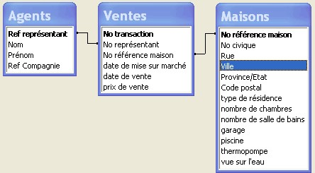 |  |  | ☐ | 1 à 1 | ☐
 |  |  | ☐ | 1 à plusieurs | ☐
 |  |  | ☐ | Plusieurs à plusieurs | ☐
Question 9  Quel est le type de la relation entre les tables agents et maisons ? | ☐ | 1 à 1 |  |  | ☐
 | ☐ | 1 à plusieurs |  |  | ☐
 | ☐ | Plusieurs à plusieurs |  |  | ☐
Question 10  Lorsqu’il existe une relation de plusieurs à plusieurs entre deux tables, il faut : | ☐ | Échanger les clés primaires |  |  | ☐
 | ☐ | Regrouper les deux tables en une seule table |  |  | ☐
 | ☐ | Créer une table intermédiaire |  |  | ☐

